Святочный(рождественский ) рассказ
РЕАЛЬНЫЙ СЛУЧАЙ 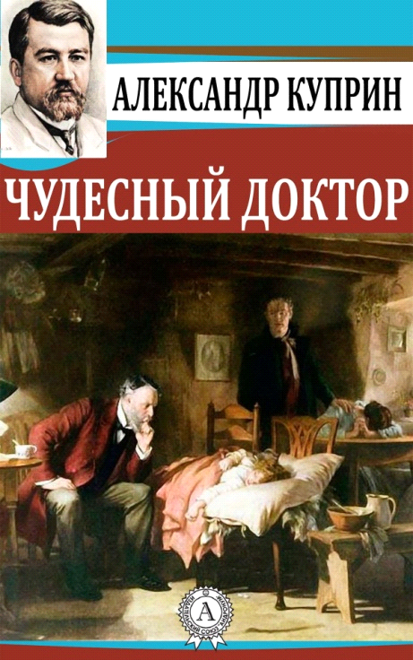 1897 год написания рассказа
ГЛ.МЫСЛЬ:
Чудо присутствует в каждом человеке, который испытывает желание помочь

ТЕМА: Встреча с доктором изменила жизнь семьи

изменила жизнь семьи

КОМПОЗИЦИЯ
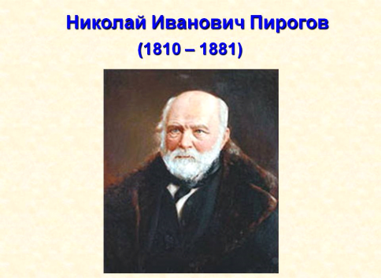
Рассказ в рассказе
ЭПИЗОДЫ
Перед окном гастрономического магазина
В подземелье у Мерцаловых
Встреча в саду
Доктор принес в дом свет и надежду
Перемены в жизни семьи Мерцаловых
Открыть свое сердце, быть милосердным и отзывчивым – вот чему учит рассказ Куприна

